МДОБУ Полянский детский сад

ПРАЗДНИК ЛОЖКИ

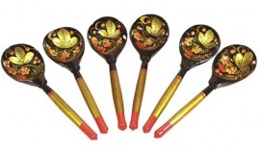

Музыкальный руководитель: Мокеева Алла Михайловна

Воспитатель: Малова Наталья Михайловна
Цель:
- В развлекательной форме закрепить знания детей о ложках, их назначении, применении.
Задачи:
- Вспомнить приёмы игры на ложках.
- Вызвать желание у детей выступать.
- Воспитывать любовь и уважение к народным традициям,
- Укреплять семейные узы, через совместную творческую деятельность.
Звучит рус. нар. музыка. дети входят в зал. Садятся на места.
На столах лежат мешочки с камнем, с ракушками, с металлической ложкой, с деревянными ложками.
Вед: Здравствуйте, гости дорогие! Милости просим! Пусть наша встреча будет веселой и радостной! А поговорим мы с вами … а впрочем, отгадайте сами:
Знаю, знаю наперёд -
Вы смекалистый народ!
Деревянная подружка,
Без неё мы как без рук,
На досуге – веселушка.
И накормит всех вокруг.
Кашу носит прямо в рот,
И обжечься не даёт.
Дети: Ложка.
Вед: Ложка-труженик простой,
Кран подъёмный городской.
Набирай скорей на ложку
Кашу, суп или картошку.
Поднимай скорее грузы,
Отправляй их прямо в пузо.
Доедай все сам до крошки,
Чтоб быстрей бежали ножки,
Чтоб росли скорей ребятки
Словно овощи на грядке.
Звучит музыка, в зал залетает на метле Баба Яга. Начинает искать что-то на столах, под ними, под стульями.
Вед: Ребята! Да к нам гость пожаловал! Здравствуйте, Бабушка! Что вы все ищите?
Б.Я: Здравствуйте, ребята, здравствуйте, родители! Беда у меня! Были у меня две ложки, не простые, деревянные: одной щи хлебала (достает из мешка одну деревянную ложку и показывает), второй кашу ела (разводит руками), а когда настроение хорошее, то и играла на них и песни пела! А она – убежала, вернее, решила попутешествовать! Я за ней – а её и не видать уже! Вот, хожу и ищу! Как же мне быть без неё, ведь одной ложкой играть невозможно?! Да и гости ко мне должны пожаловать Кощей да Горыныч. Чем будут мои щи хлебать?!
Вед: Не расстраивайся, Бабушка Яга! Только сначала познакомься и поздоровайся с нашими гостями.
Б.Я.: Ой, вас так много – это я со всеми буду долго здороваться и знакомиться.
Вед: А нам поможет веселая музыкальная игра «Здравствуйте!»
Игра «Здравствуйте
Дети и родители выходят в центр зала. Двигаются по веселую музыку в разных направлениях, на каждую остановку музыкальной фразы, здороваются с тем, кто ближе к нему стоит, игра продолжается.
Вед: Вот вы со всеми и поздоровались! Мы попробуем Вам помочь! Раз ваша ложка потерялась, может она у нас где-то спряталась. Мы как раз разговаривали про ложки.
Б.Я: А может она в ваших мешочках спряталась?
Вед: Давайте проверим!
Музыкальный руководитель предлагает родителям, сидящим за первым столиком открыть мешочек. Открывают, в нем лежит камень.
Б.Я.: Нет, это не моя ложка! Это какой – то камень!
Вед: Подождите, Бабушка! Это не просто камень. Сейчас дети тебе расскажут, зачем лежит здесь этот камень.
Дети: Первая ложка была сделана из камня. Но она была очень тяжелая, холодная и неудобная.
Б.Я.: Ой, моя ложка очень удобная и теплая. Тогда давайте откроем второй мешок. Может быть, там спряталась моя ложка?
Открывают второй мешок. Там находят ракушку.
Б.Я.: А это что такое?
Вед: Сейчас дети расскажут , что это такое.
Дети: В Греции, когда не было ложек, использовали ракушки.
Вед: Как ты думаешь, удобно было есть из такой ложки?
Б.Я. пробует «есть»
Б.Я: Вода льётся, выливается, руки мокрые, зачерпывается мало воды и края неровные, острые и не хватает ручки. Откроем третий мешок.
Открывают, там металлические ложки.
Б.Я: Опять не моя ложка. Но похожа очень.
Вед: А из чего сделана эта ложка, расскажите ребята.
Дети рассказывают.

Вед: Про ложку русский народ придумал много пословиц и поговорок. Я сейчас буду читать начало поговорок и пословиц, а вы (родители) прочитайте окончание.
(Родителям заранее отданы окончания поговорок)
- Запасливый гость без ложки не ходит;
- Дорога ложка к обеду;
- В один рот две ложки не впихнешь;
- Нечего хлебать, так дай хоть ложку облизать.
- Наработался — за ложку берись, а лентяй — без ужина спать ложись.
- Человека узнаешь, когда с ним пуд соли ложкой расхлебаешь.
- Дурака пошли по ложку, а он тащит кошку.
Б.Я: (начинает рыдать) Ой, ждет меня кот Васька, а как я без ложки домой вернусь!
Вед: Подождите, Бабушка, не ревите! У нас остался еще один мешочек, развязывайте!
Баба Яга развязывает мешочек, в нем лежат разные деревянные ложки.
Б.Я: Нашла! Вот она моя родная, дорогая! (ложки у Бабушки Яги «целуются») Соскучились друг по дружке!
Вед: Ой, смешные твои ложки, целуются, а мы с ребятами споем тебе про ложечки.
Дети исп. песня «Ложки деревянные» З.Роот
Б.Я.: Спасибо, хорошо пели. Ну, что ж, нашла я свою ложку и сейчас для вас сыграю на ней!
Ложки разные бывают,
И на них порой играют
Отбивают ритм такой,
Сразу в пляс пойдет любой!
Ложки, ложечки резные
Зазвенят в один момент —
Не простые, расписные,
Древнерусский инструмент.
Вед: А наши ребята тебе помогут!
Игра «Эхо»
Б.Я. играет различный ритмический рисунок, дети и родители повторяют.
Вед: Наша ложка хоть куда,
Ею можно без труда
Кашу есть, и в игру играть!
Проводятся игры: «Перенеси в ложке»,»Гусеница» (Большие и маленькие ноги» муз.В. Агафонникова.
Дети и родители встают цепочкой друг за другом, руки кладут на талию впереди стоящего – они все гусеница. Под медленное звучание– все идут большими шагами, под быстрое звучание ложки– «топотушками».
Вед: А сейчас веселый танец с ложками.
Реб: Звонкие, резные
Ложки расписные.
От зари и до зари
Веселятся ложкари.
Исп. танец «Хохломские ложки»
Б.Я: Вот спасибо всем. Весело было у вас. Только вот мою - то ложку вы нашли, а как быть с моими гостями? Чем они – то есть будут?
Вед: Мы вам сейчас поможем! Уважаемые гости, перед вами на столах лежат бумага, ножницы, краски, шаблоны ложек. Проводим конкурс «Моя семейная ложка».
( Может этот конкурс сделать заранее? И Б.Я. подарить уже сделанные ложки )
Все приступают к работе. Фоном звучат русские народные мелодии. В конце работы БЯ хвалит все ложки, раздаёт сладкие призы, забирает ложки и прощаясь, покидает развлечение.
Проводится чаепитие с родителями.
Прощаются. Уходят под веселую музыку.

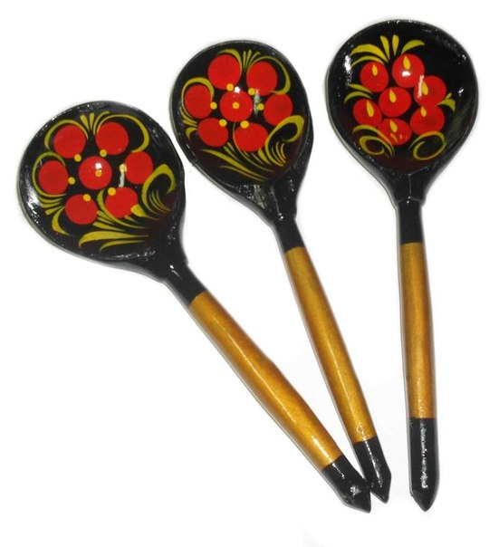

Пословицы и поговорки о ложке

Барам — бархат да кружева, а нашему брату — ни обуто, ни одето, ни ложкой задето.

Без сноровки и ложку мимо рта пронесешь.

Богатого ложка ковшом, убогого ложка веселком.

Был бы обед, а ложка сыщется.

В ложке Волги не переедешь.

Весной ведро воды — ложка грязи; осенью ложка воды — ведро грязи.

Вилкой — что удой, а ложкой — что неводом.

Всей и удали у него — что за ложкой потеть.

Голова с пивной котел, а ума ни ложки.

Дорога ложка к обеду, а там хоть под лавку.

Дурака пошли по ложку, а он тащит кошку.

Если ложкой не наелся, языком не налижешься.

Запасливый гость без ложки не ходит.

Коли мед, так и ложкой.

Ложка дегтя испортит бочку меда.

Ложкой кормит, а стеблем глаз колет.

Мастер — из чашки ложкой.

На незваного гостя не припасена и ложка.

Наработался — за ложку берись, а лентяй — без ужина спать ложись.

Наш Мирошка ест и без ложки.

Не по две морошки в ложку.

Один с сошкой, а семеро с ложкой.

Сладок мед, да не по две ложки в рот.

Сухая ложка рот дерет.

Хоть ложки мыть, да в миру быть.

Человека узнаешь, когда с ним пуд соли ложкой расхлебаешь.

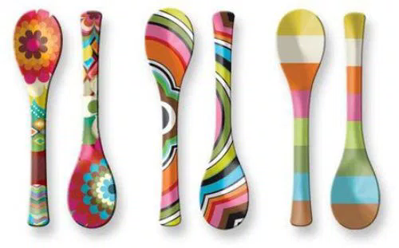

Из чего сделана деревянная ложка?

.

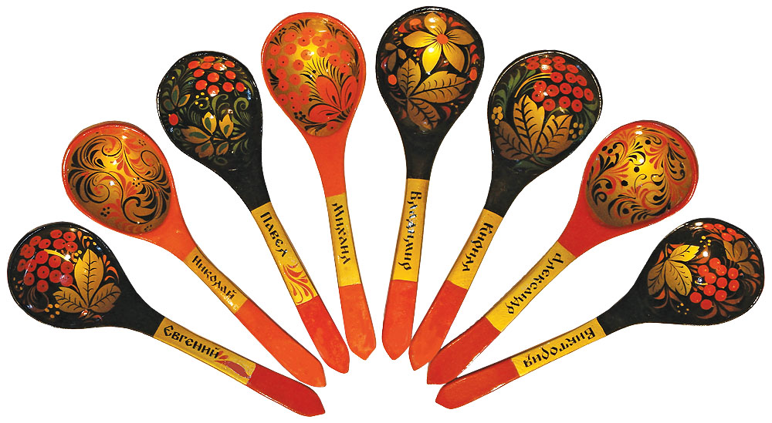

Деревянная ложка сделана из дерева, для их изготовления шла липа, дуб, ольха, осина, береза, но предпочтение отдавали клену. Ложка из клена была блестящая, с темными линиями, долго не выцветала. Такие ложки обычно не расписывали.
Для изготовления ложек использовали главный инструмент – «топор тесальный», им раскалывали чурбак на «баклуши» - это маленькие поленья- заготовки для ложки, затем теслом вырубали выемку, а специальным кривым ножом скоблили ложку, делая ее гладкой.
Вырезать настоящую деревянную ложку непросто, от мастера требуется талант. Секреты мастерства предавались от отца к сыну, из рода в род. Часто изготовлением ложек занимались целыми семьями.
Особенно много семей занимались ложкарным делом в селе Семенове, Нижегородской Губернии. Село признано ложкарной столицей нашей страны России. В Семенове стоит памятник самому первому и лучшему ложкарному мастеру Семену.
Деревянной ложкой есть
Просто наслаждение
Славим прадеда Семена
За изобретение!
После того как ложку сделают, ее обычно раскрашивают, но правильно говорить расписывают хохломской росписью – красным, черным, золотистым цветом, это ягоды, цветы, веточки. Затем ложки покрывали бесцветным лаком.
Знакомый нам город Семенов признан центром всемирно известной хохломской росписи. Т. е. во всех странах мира знают нашу русскую деревянную ложку».
В. - «А знаете ли вы, что деревянные ложки экологически чисты, это значит что есть из деревянной ложки полезно для здоровья, еда в ней становится вкусней и приятней, мы не можем обжечься горячей пищей».
В. - «История рассказывает, что в старину к ложке относились бережно – это был самый необходимый и почитаемый предмет домашней утвари. В старину русские люди носили ложки при себе в особых футлярах или за поясом. Без своей ложки в гости не ходили.
В семье на стол ставили чугун или большую чашку в се из нее хлебали, поэтому ложку называли «хлебалкой» или «едалкой». Первым в чугун опускал ложку дед, как самый старший в семье, попробует, потом начинают другие есть. Если кто вперед него ложку опускал, тому ложкой по лбу или вообще из-за стола выгонят, и он останется голодным. После еды ложку обязательно облизывали и убирали в футляр или за пояс. »
В. -«Ребята, оказывается ложку можно использовать как массажер. Давайте попробуем, берем ложки и массажируем друг другу спинки. »
В. - «Мы сегодня ложку использовали и для игры, и для еды, как музыкальный инструмент, как массажер. Забыли только раскрасить ее, проходите, садитесь за столы, будем раскрашивать ложки. Только раскрашивать мы будем не кисточками, как делают настоящие мастера, мы раскрасим их гуашью, используя ватные палочки».
Воспитатель показывает, как надо использовать ватные палочки, делать ими тычки, как раскрашивать красиво, аккуратно не заходя за контур ложки.
А ложки деревянные,
Звонкие, забавные.
Ложки резали мы сами
Из березы и ольхи,
Их любовно расписали,
А на ручках — петухи.
Ложки, ложечки резные
Зазвенят в один момент —
Не простые, расписные,
Древнерусский инструмент.

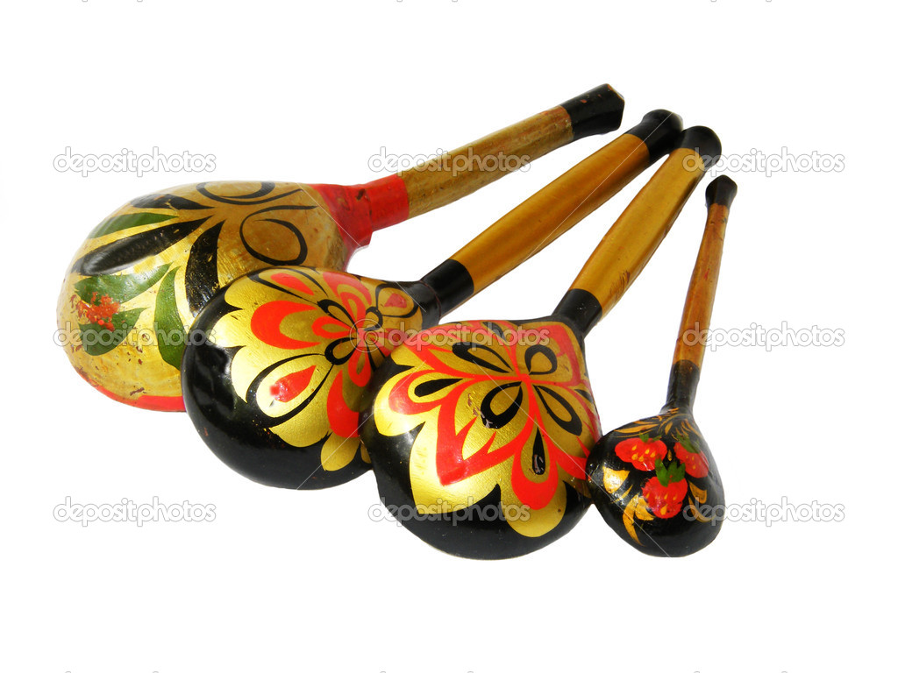

МДОБУ Полянский детский сад
Приключение деревянной ложки
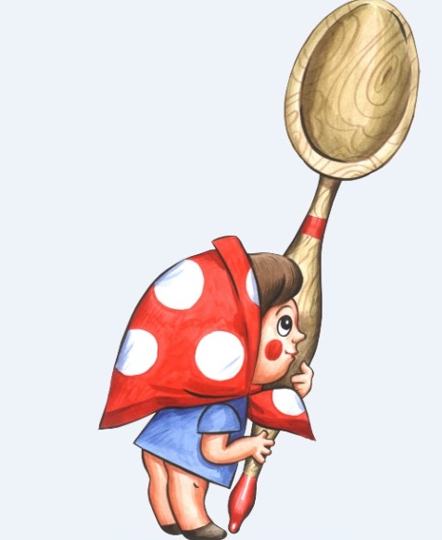
Воспитатель: Малова Наталья Михайловна

Цель: Формировать устойчивый познавательный интерес детей к процессу открытия новых, необычных знаний о
знакомом предмете-ложке.
Задачи:
- Дать представление об истории и разнообразии ложек(разные по размеру, форме, материалу).
- Развивать диалогическую речь.
- Развивать логическое мышление, память, воображение.
- Совершенствовать навыки изобразительной деятельности, развивать эстетический вкус.
- Расширять словарный запас детей (части ложки и материал, народные промыслы: резьба по дереву, вытачивание, роспись).
- Воспитывать любовь к истории, умение видеть прекрасное в окружающем мире.
Тип: Познавательное, художественно-эстетическое развитие.
Предварительная работа:
- Беседы с детьми о сервировки стола и столовых приборов;
- Чтение сказок: «Жихорка», «Три медведя»;
- Рассматривание иллюстраций о видах ложек.
- Образоватльная деятельность по теме: «Украшение ложки хохломской росписью»
Материал: презентация, набор ложек, камни, ракушки, пластелин, вырезанная форма ложки из картона.
Методы и приёмы: словесные, наглядные, практические, чтение художественной литературы.
Ход занятия:
Дети заходят в зал и садятся на стульчики
Педагог: Ребята я загадаю вам загадку, а вы отгадаете и узнаете о чём сегодня мы с вами будем говорить на занятии.
Две сестры: одна большая,
Кашу манную мешает,
Ну, а младшая сестрёнка
Чай помешивает звонко.
Дети: Ложки.
Педагог: Молодцы, отгадали правильно, это ложки! Сегодня мы с вами узнаем, как появились ложки. А как можно
поесть без ложки?
Дети: Пальцем, языком, каким-нибудь предметом! (Обсуждение с детьми, правильно ли использовать такие
способы)
Воспитатель: Оказывается, ложка очень важный предмет и без него невозможно обойтись.
Ложка-труженик простой,
Кран подъёмный городской.
Набирай скорей на ложку
Кашу, суп или картошку.
Поднимай скорее грузы,
Отправляй их прямо в пузо.
Доедай все сам до крошки,
Чтоб быстрей бежали ножки,
Чтоб росли скорей ребятки
Словно овощи на грядке.
Воспитатель: Как вы думаете, из чего была сделана самая первая ложка? Посмотрите, что у меня в руке?
(камень). Подержите его. Какой он? Самая первая ложка была сделана из камня.
Воспитатель даёт каждому ребёнку камень.
Воспитатель: Ребята, как вы думаете, удобно было есть людям с помощью камня?
Дети: неудобно потому что он холодный и неудобно из него есть.
Далее воспитатель раздаёт ракушки детям.
Воспитатель: Что это? Ракушки. В Греции, когда не было ложек, использовали ракушки. Как вы думаете из них тоже
удобно было есть людям?
Дети: Вода льётся, выливается, руки мокрые, зачерпывается мало воды и края неровные, острые и не хватает
ручки.
Воспитатель: В древнем Египте ложки вырезали из слоновой кости. В Японии люди пользовались и пользуются до сих пор ложками-палочками, которые называется хаси.
Показ с воспитателем ложек-палочек.
Воспитатель: Ребята, хотите узнать, как появились ложки на Руси?
Дети: Да, хотим.
Показ презентации: «История ложечки».
Воспитатель: На Руси ложку изготовили довольно рано. Простые русские люди с незапамятных времен ели щи
да кашу деревянными ложками.
Воспитатель обращается к детям:
Дети, у вас бывает День рождения? Вы любите этот праздник? Я тоже люблю День Рождения. Потому что в этот
день все нарядные и дарят подарки имениннице или имениннику. Ребята, я услышала, что оказывается День
Рождения бывает только у людей, но и у предметов тоже. Сегодня мы устроим день рождения ложке.
Ребята, а я знаю место, где находится очень много ложек, я там уже побывала. Это место — музей ложек.
Хотите и вы побывать вместе со мной?
Давайте произнесём волшебные слова: раз, два, три-вот и в музее мы! Закроем глазки и покружимся вокруг себя
один раз.
Дети выполняют движения и оказываются в «музее», где на столах лежит большое количество разных ложек.
Дети рассматривают «Музей ложек» трогают их руками, сравнивают по форме, размеру, величине.
Проводится дидактическая игра: «Какая ложка»
Дидактическая игра. «Какой, какие, какая?
Если ложка сделана:
из дерева, какая она (деревянная)
из металла, какая она (металическая)
из фарфора, какая она (фарфоровая)
из пластмассы, какая она (пластмассовая)
из серебра, какая она (серебряная)
из золота, какая она (золотая).
Проводится подвижная игра: «Посуда»
Педагог: Я вам предлагаю поиграть, игра называется «Посуда».
Вот большой стеклянный чайник- (надули животики: одна рука на поясе,
очень важный, как начальник, другая изогнута, как носик)
Вот фарфоровые блюдца- (кружатся, рисуя руками круг)
Только стукни, разобьются.
Вот серебряные ложки- (тянутся вверх, руки смыкают над головой)
Голова на тонкой ножке.
Вот пластмассовый поднос- (ложатся на ковёр, вытягиваются)
Он посуду нам принёс.
На столах лежат загатовки картонных ложек и пласилин для украшения.
Дети садятся за столы.
Воспитатель: Давайте ребята, мы с вами на День Рождения ложку нарядим, оживим их лица: из синего пластилина
- глазки, из красного-ротики, украсим их узором.
Дети самостоятельно украшают ложки пластилином.
Затем дети любуются своими ложечками, относят их в музей, оценивают работы своих друзей.
Воспитатель: А теперь, ребята, нам пора возвращаться в детский сад. Давайте встанем, произнесём волшебные
слова и закроем глазки: Раз, два, три, вот и в группе мы!
Воспитатель подводит итог занятия.
Воспитатель: Да, ребята, ничто не стоит на месте. Идёт время, и благодаря знаниям и умениям человека всё
вокруг изменяется. Изменяются условия жизни, изменяются бытовые приборы, изменяется мебель, изменяется одежда. Сегодня, мы увидели, как появилась и изменилась ложка — простой столовый прибор. Мы увидели, как на
смену каменным ложкам пришли удобные, прочные, красивые ложки.
Скажите, пожалуйста, что вам понравилось в нашем путешествии?
Дети рассказывают впечатления о проведённом занятии.

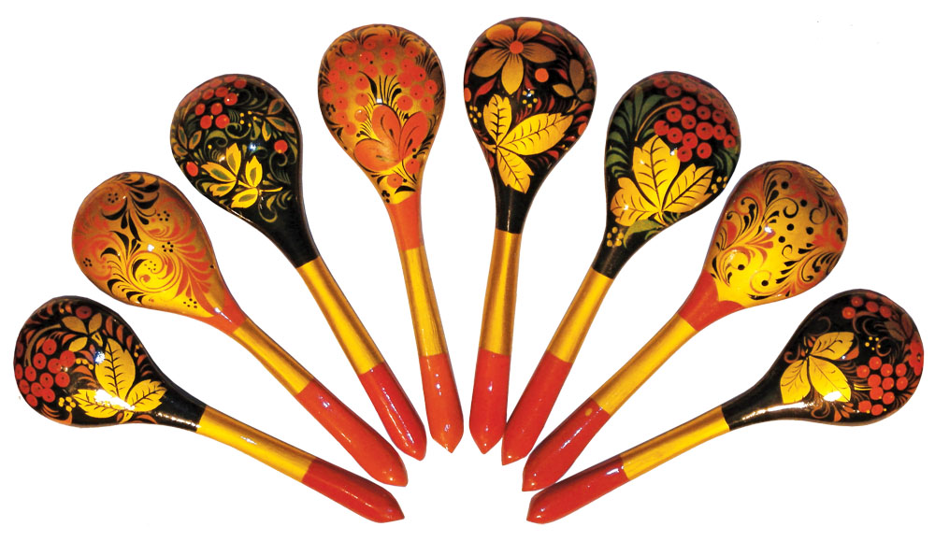

Интегрированное занятие-беседа «Русский сувенир – слава ложкам»
Цель: дать детям представление об исконно-русском наследии своего народа.
Программные задачи:
- Учить активно участвовать в разговоре, поддерживать непринужденную беседу. Активно высказывать свое мнение, делать выводы ,умозаключения.
- Формировать интерес к эстетической стороне окружающей действительности. Развивать творчество, воображение. Воспитывать самостоятельность. Развивать умение активно и творчески применять ранее усвоенные способы изображения предмета.
- Развивать наблюдательность, умение видеть характерные эстетические признаки окружающих объектов ,сравнивать их между собой. Знакомить детей с произведениями изобразительного искусства.
- Развивать способности к изобразительной и дизайн-деятельности (чувство света, формы) воображение и творчество.
- Формировать умения, связанные с художественно-образным отражением предметов и явлений в различных видах изобразительной деятельности.
- Учить самостоятельно находить приемы изображения как в отдельных видах изобразительной деятельности (лепка, аппликация, рисование),так и при их интеграции (объединении).
- Воспитывать у детей личностную позицию как при восприятии произведений изобразительного и прикладного искусства, так и в процессе самостоятельного творчества.
Материал: бумага формат А4, фломастеры, карандаши, мелки, гуашь, краски, кисти№2,3,5, тычки, Фольга, глина, солённое тесто, доски для лепки, стеки, салфетки и т.д.
ХОД ЗАНЯТИЯ
Воспитатель создает ситуацию – ложки в группе случайно упали и рассыпались. Собирая ложки, воспитатель предлагает поговорить о них, задавая наводящие вопросы:
– Для чего нужны ложки?
– Какие они могут быть?
Воспитатель уточняет, что Ложка – столовый прибор. Существует две основных версии происхождения слова «ложка». Фонетически логичным кажется происхождение от слова лог (овраг, углубление),однако замечено, что буква о в корне слова восходит к древнерусскому (ложка). Ложки использовались в качестве столового прибора еще в древности, в отличие от изобретенных позднее вилок. В древней Европе ложки делались в основном из дерева, греки пользовались удобными по форме морскими ракушками, которые применяли в качестве ложек еще древнейшие примитивные люди. В Египте ложки делали из слоновой кости, камня и дерева. Часто их покрывали религиозными изображениями. Во время расцвета римской и греческой цивилизаций появилась бронзовая и серебряная посуда. В средние века ложки были в основном деревянные и роговые. Кроме того, для их производства иногда использовали латунь, медь и олово: такие ложки приобрели популярность в ХV веке.
Другие способы использования ложки:
В кулинарии
Проведение опыта – измерение крупы мерной ложкой (Чайные, десертные и столовые ложки). Крупу пересыпать в стеклянную посуду, дети сравнивают и делают вывод, умозаключение.
В медицине используется мерная ложка в сиропе от кашля.
Ложки как музыкальный инструмент
Деревянные ложки используются в славянской традиции как музыкальный инструмент. Игровой комплект составляет от 3 до 5 ложек, иногда разного размера. Звук извлекается путем ударения друг о друга задних сторон черпаков. Тембр звука зависит от способа звукоизвлечения. Обычно один исполнитель использует три ложки, две из которых закладываются между пальцами левой руки, а третья берется в правую. Удары производятся третьей ложкой по двум в левой руке. Обычно для удобства удары производятся на руке или колене. Иногда к ложкам подвешивают бубенчики. Воспитатель проигрывает мелодию на ложках, припевая русскую народную мелодию.
Пословицы:
- Красна ложечка с похлёбочкой, а не сухая. (русская)
- Был бы мир пловом, а я – ложкой! (даргинская)
- В один рот двух ложек не впихнешь. (китайская)
- Дорога ложка к обеду (русская)
- Каши мало, зато ложка большая (малайская)
- Кошкам по ложкам, собакам по крошкам, нам по лепешкам (русская)
- Ложка дегтя в бочке меда (русская)
- Не клади свою ложку туда, где нет твоей миски (абхазская)
- Пустая ложка рот царапает (осетинская)
- Нечего хлебать, так дай ложку полизать (русская)
- Состояние котла лучше всего знает разливная ложка (лакская)
- Что положишь в котел, то и попадет в ложку (казахская)
- Что себе в миску накрошишь, то и в ложке у себя найдешь (армянская)
- Красна ложка едоком, лошадь ездоком (русская)
- Руки за ложкой не протянешь, так не придет сама (русская)
«Дорога ложка к обеду», – гласит русская пословица. И не зря в этой пословице упоминается именно ложка, ведь ложка – это самый практичный предмет из всех у столовых приборов. Несмотря на то, что ложка предназначена для переноса жидкой или полужидкой пищи, ее можно использовать и в качестве вилки, и в качестве ножа, и в качестве поварешки. Некоторые ложки удачно используют для декорирования помещения. Особенно хорошо применяются для этого деревянные ложки с росписью, они не только очень красивые, но еще и функциональные. Разве можем мы сейчас обойтись без такого необходимого и практичного предмета, как ложка? Но кто из вас задумывался, когда же появился этот прибор? Необходимость ложки люди поняли очень давно, именно поэтому ее начали использовать как столовый прибор уже в древние времена. Первые ложки были сделаны не из камня, как можно было предположить, а из обожженной глины, так как им не требовалась прочность, потому что ложками тогда ели мягкую пищу. Представляла она собой полушар с ручкой. В дальнейшем люди начали использовать различные материалы для изготовления ложек. В древней Европе они делались в основном из дерева. В Египте ложки делали из слоновой кости, камня и дерева. Самый распространенный материал для изготовления ложки в Скандинавии и на Руси – древесина.
В период барокко ложка превратилась в произведение искусства. Изысканный стиль в архитектуре, дизайне, мебели, одежде и манерах не позволял ложкам оставаться с широкими ручками. Держать их требовалось всей ладонью, что, принимая во внимание наличие широких манжет, жабо, длинных воротников и вообще утонченный внешний вид владельцем, сделалось совершенно неудобным. Поэтому в первой половине ХVII века ручка ложки удлинилась в несколько раз. Вообще мода не раз меняла форму ложки. Например, этикетное правило держать ложку тремя пальцами привело к появлению более широких и плоских ручек.
На Руси ложка очень славилась в период царствования Алексея Михайловича .У бояр столовая посуда была оловянная. О существовании столовых приборов, конечно, все знали, но эта атрибутика воспринималась исключительно как роскошь, поэтому ложки, вилки и ножи подавались только почтеннейшим гостям. Даже Иван Грозный за своим столом не имел ни персональной тарелки , ни ложки, а « пользовался ими от сидевшего подле него боярина.
При Петре I почти у всех вельмож посуда была серебряная. У придворных ЕкатериныI зачастую золотая. На одном из праздников графа Шереметьева в Кусково стол был сервирован на 60 персон исключительно золотой посудой. В середине стола стоял рог изобилия из чистого золота, украшенный вензелем императрицы из крупных бриллиантов.
Форма ложки постоянно менялась, пока в 1760 году не стала овальной и удобной в употреблении. Сейчас изготавливают огромное количество разнообразных ложек – разных цветов, размеров, форм, из различных материалов. Но стоит особо уделить внимание деревянной, декоративной ложке с росписью, появившейся в 17 веке и получившей название по месту появления этого вида искусства – Хохлома. Красные, сочные ягоды рябины и земляники, цветы и ветки, птицы, рыбы и звери… Традиционные цвета: чёрный, иногда зелёный, и красный на золотом фоне. Конечно хохломская роспись делалась не только на ложках, но и на другой посуде, которая стала символом России, как и матрёшка. Такие ложки часто использовались и как музыкальные инструменты.
Толковый словарь живого великого русского языка Владимира Даля гласит, что «ложка бывает: межеумок, простая русская, широкая, бутырка, бурлацкая, такая же, но толще и грубее, боская, долговатая, тупоносая, полубоская, погрубее той, носатая, остроносая, тонкая, вообще тонкой, чистой отделки. Белая, т.е. некрашеная, из первых рук идёт 9-18 рублей ассигнаций тысяча, осиновая и берёзовая, кленовая крашенная до 75 рублей ассигнаций тысяча. Ложки у песенников, скоморохов, кастаньетки, пара деревянных ложек, или надеваемых на пальцы кружков, унизанных гремушками».
На ложках на Руси гадали.
К примеру в кадку с водой клали ложки по числу родственников, заметив, которая – чья. Затем взбалтывали воду. Утром смотрели: если все ложки в груде, значит, в течении года все останутся в семье, если чья-нибудь отстала, значит, именно этот член семьи в этот год покинет её (выйдет замуж, женится, переедет или умрёт и т. д.) В качестве ритуального предмета русские крестьяне использовали ложку во время святочных гаданий – замораживали к Новому году воду в ложке: пузыри – к долгой жизни, ямка сверху к смерти.
Ложечные приметы:
- Если уронишь ложку – придёт женщина, если нож – мужчина.
- Две ложки в одной чашки – к свадьбе.
- Ложку на столе после обеда забыть – к гостю.
- Пролить соус из ложки – накликать семейную ссору
- Нельзя стучать ложками – от этого лукавый радуется, скликаются на обед злыдни.
- Нельзя оставлять ложку так, чтобы она опиралась ложкой о стол, а другим концом на миску: по ложке, как по мосту, в миску может проникнуть нечистая сила.
Ложка играла заметную роль в обрядах восточных славян, олицетворяя собой конкретного члена семьи – живого или умершего. Ложки помечали, избегали пользоваться чужими, причём ложка мужчины подчас противопоставлялась остальным размерам и форме, её охотно применяли в народной медицине, полагая, что с помощью ложки умершего хозяина можно было избавиться от родимого пятна, бородавки, нарыва, опухоли в горле и т.д.
Ещё ложку использовали как оберег, как амулет, как символ, ложка – символ сытости, благосостояния и довольства.
Воспитатель предлагает детям, создать свою ложку в художественной мастерской используя различные материалы и способы изготовления.
Итог: оформление выставки детских работ.

